（２） 砂丘畑かんがいと区画整理事業
先進地の砂丘畑か 干害と過重労働を解消するための畑地かんがいの研究は、昭和２３年ごろより鳥取大学農学部や農事試験場
んがい施設 で組織的にはじめられ、その成果をもとにして、昭和２７、８年には浜坂砂丘、湖山砂丘、北条砂丘において畑地かんがい事業が着手された。さらに昭和２７年１２月第１５国会において全国２５０,０００町歩に及ぶ砂丘地を対象とした「海岸砂地地帯、農業振興臨時措置法」が成立したため、畑地かんがい事業は国の政策として強力に進められるようになった。
隣接の北条砂丘畑のかんがい事業は昭和２７年に着手され、北条町および大栄町にまたがる６１５町歩の砂丘畑に近代的なかんがい施設が、翌年８月に完成した。
羽合浜には砂丘畑１４４.８ｈａ（普通畑９１.８樹園地５３）があり、すでにぶどうなどの果樹や蔬菜園芸が普及しつつあったが、一方畑地かんがいも戦後農業の機械化により、石油発動機を利用したポンプ灌水がおこなわれるようになった。ことに昭和３０年に黄色煙草が導入されると一層かんがい施設の改善が必要になり、畑地かんがい事業が計画された。しかしたまたま羽合用水改良事業につづく区画整理事業施行中であり、農民の負担を考えて一時見送りになった。だが年々の干害と過重労働には耐えられず、昭和３３年ごろより干害応急対策事業として小規模なかん水施設をおこなった。これは従来の浜井戸や打込み井戸によって地下水を汲みあげ、ホースで灌水するものであるが、施設は地下水の高い地区の一部に限られ、しかも干天が続けば地下水位が低下し（１日平均２.３ｃｍ位）枯渇することさえあった。
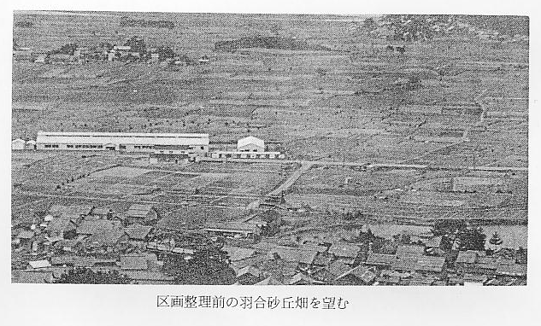
羽合浜かんがい施 そこで抜本的な対策として大規模な畑地かんがい事業が計画され、県営羽合浜地区土地改良（畑地かんがい）
設の着工 事業として昭和４０年に着手された。
畑地かんがいの方法は、すでに浜坂新田部落や北条砂丘で実施され、大きな成果をおさめている方法を採用し、まず用水を動力揚水機によって高地の貯水槽に汲みあげ、そこから地下導水管によって畑地に配水するもので、本地区では、水源に羽合用水を利用することになり、昭和４０年、同用水小樋口分水を射流式に改修するとともに西支線用水路を改良補強された。さいわい砂丘南西部に高浜があるため、その台地上に鉄筋コンクリートの貯水槽（有効貯水量７２５ｍ）を造り、３台の動力揚水機を設けて汲みあげられた。
ここから幹支線延長２１,８０２ｍの地下導水管がしかれ、さらに末端配水管が約６０,０００ｍしかれて砂丘畑全域に配水され、各所に設けられた取入口からホースあるいはスプリンクラーにより近代的散水かんがいが行われるようになった。
畑地かんがい施設はこの事業計画の実施によって改良されたが、一方これと併せて畑地の改良を行う「畑地ほ場整備」が同時的に計画された。
区画整理事業の着 改良前の砂丘畑は農道に面したか所はごく一部で、しかも農道といっても自動車の通れるものではなく、人
手 の歩く程度のものであった。また畑は不整形な区割と傾斜地が多く、農作物の運搬施肥等は人の肩によるものがほとんどで、一部で大八車、リヤカー等による運搬方法がとられていた。従って近代農業に脱皮するためには、灌がい施設と共に畑地の区画整理を行い、農道の整備、急傾斜地の整地などを行う畑地ほ場整備が急がれた訳である。
区画整理事業の概 この区画整理事業は、昭和３８年より施行された農業基本法に基づく農業構造改善事業の１つとして計画さ
要 れたものであって、事業に先立って「羽合砂丘土地改良区」が設置された。事業は昭和４１年より実施され、幹線道路（巾６ｍ）７,９１６ｍ、支線道路（巾４ｍ）９,７４１.５ｍ、耕作道（巾３ｍ）を新設し、さらに急傾斜地（高浜）をならして区画の整理を行った。畑の新区画は１筆を普通畑１８×６０ｍの１０.８ａ、樹園地１２×６０ｍの７.２ａとし、２０～２４筆を圃区として農道および排水路の整備が行われた。またこの事業を実施するには換地による作物の集団化もはかられたが、個人の利害関係に直接つながる問題であるだけに、各種問題の解決には関係者の労苦は大変なものであった。
この事業による受益農家戸数は長瀬地区３２１戸（１１０ｈａ）橋津地区１３５戸（２５ｈａ）浅津地区６３戸（７ｈａ）で、当時の営農の実態は葉たばこ栽培が主であり、長いもその他の換金作物の導入に大きな期待がよせられていた。また幹支線農道の整備によって、年次的に道路舗装も実施され、耕転機、自動車が自由に往来されるようになり、連綿として続いた羽合浜は一変して近代農業基盤の整備された砂丘畑に変身した。
畑地かんがいおよび土地基盤整備が行われた事業の年度割区分、ならびに事業費は次表のとおりである。
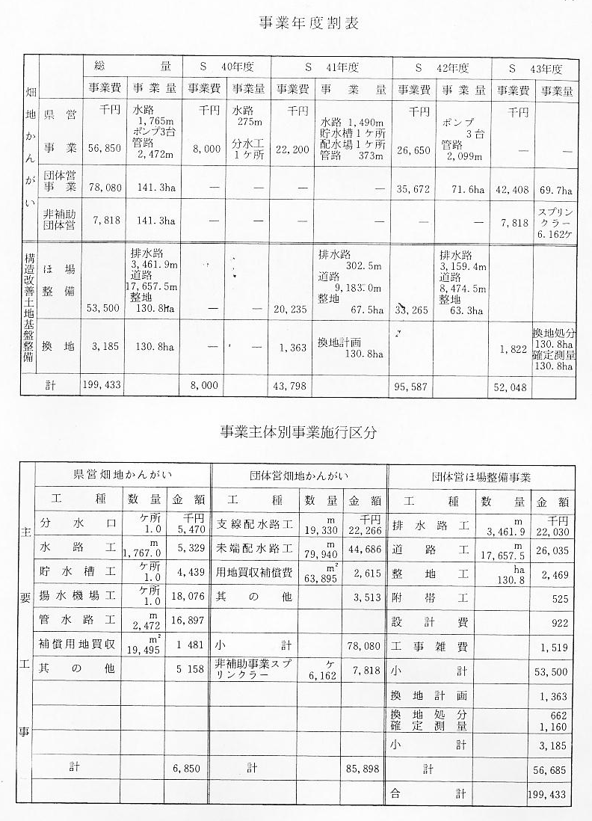
年度別事業実施状
況

